Varmt välkommen till ditt nya boende och Nejlikan2!

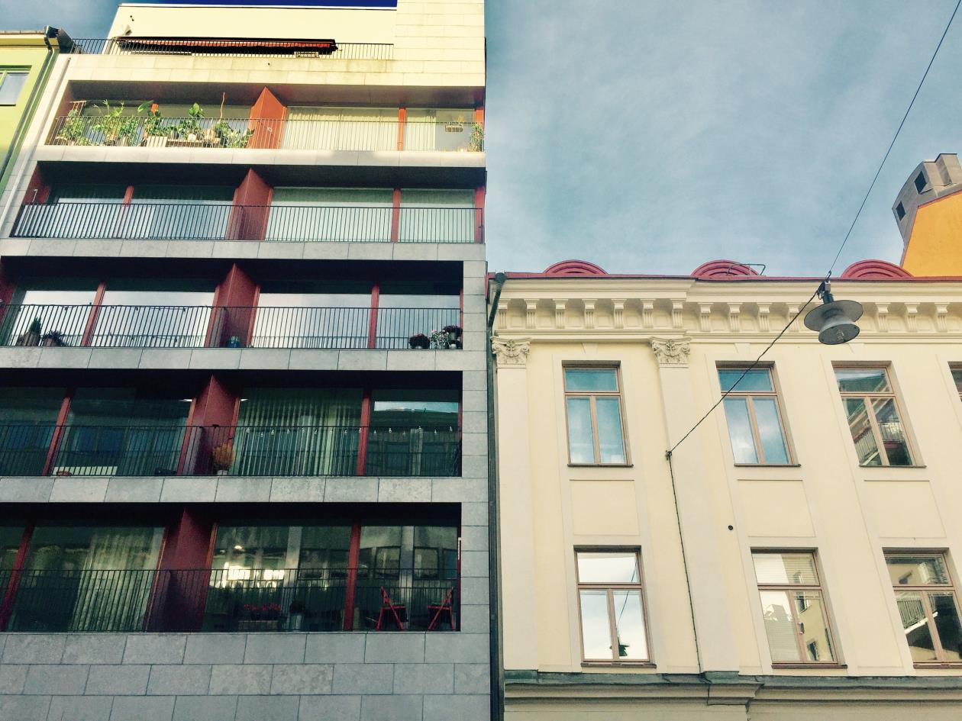

www.nejlikan2.se

Historik

Nejlikan 2 består av 27 lägenheter på Surbrunnsgatan 52 och 54 i Vasastan. Föreningen består av 3 hus samt en gemensam innergård. Ett gatuhus från 1880-talet har renoverats med många vackra detaljer. Här finns både 'första lyan', vindsvåningar och gamla tidens paradvåning representerade. I det före detta stallet på gården, byggt samtidigt som gathuset, har det inretts tre unika vindslägenheter i etage samt 3 lägenheter på bottenvåningen med egen uteplats.
Samtidigt som man renoverade de gamla husen byggdes ett helt nytt hus intill med modern form och penthouseliknande planlösningar.

Kontaktuppgifter
Adress:
Nejlikan2 Surbrunnsgatan 54
113 48 STOCKHOLM
Du kommer i kontakt med föreningen och styrelsen via styrelsen@nejlikan2.se

Besök gärna föreningens hemsida på www.nejlikan2.se för uppgifter om vilka som sitter i styrelsen samt annan nyttig information.

Namnskyltar
Som nyinflyttad behöver du/ni ändra namn på brevlåda, namntavla och tidningsfack. Använd blanketten (in- och utflyttningsdokument) som finns på hemsidan för detta.

Nycklar
Säkerställ att du som nyinflyttad har fått samtliga nycklar till gemensamma utrymmen, tvättstugebokning (1 nyckel), postlåda, entrédörr (2 st nycklar), källarförråd (1 nyckel) och din lägenhet. Vid förlust av nyckel till entré eller källare debiteras du tillverkningskostnad av ny nyckel. Det är därför av största vikt att du som nyinflyttad verifierar att du fått samtliga nycklar så att du inte debiteras för tidigare medlems förlust av nycklar. Kontakta styrelsen om du behöver nya nycklar till porten eller källaren. Lägenhetsnycklar kopierar du själv.

Internet/fiber och TV
I fastigheten finns fiber indraget. Kostnaden för att använda denna ingår i avgiften. Medieskåp och uppkoppling till husets bredband finns installerat i hallen i samtliga lägenheter.
Leverantör är Bredband2.
Sedan tidigare har vi även tillgång till Tele2. Förutom grundutbud av tv-kanaler ingår inte deras tjänster i avgiften.

Soprummet
Soprummet ligger i 54:an, till vänster när man kommer in genom porten. Föreningen har ett soprum med sopsortering, det är viktigt att lägga allt på rätt ställe, dels för att värna miljön men även för att inte orsaka föreningen onödiga kostnader när det gäller extra sortering.
Nedan finns en förteckning över vilka stationer som finns och hur allt skall sorteras.

Tidningssortering
Här kastas alla dagstidningar, veckotidningar, kataloger och reklam.
Nedanstående skall inte kastas här:
- Plastkassar
- Papperskassar
- Kartonger
- Kuvert

Returglas
Separera färgat och genomskinligt returglas och släng respektive sort i anvisad behållare. Släng inte eventuella påsar här.

Hushållssopor
Här kastas det som inte kan komposteras, främst smutsig mjuk plast, smutsiga matförpackningar, blöjor med mera.

Komposterbart
Här slängs allt som kan komposteras, matrester, kaffefilter etc. Det finns bruna pappåsar i soprummet som skall användas.

Grovsopor
Här kastas hopvikta kartonger, porslin, skor, textilier, hårdplast med mera. Tänk på att kostnaden för hantering av grovsopor baseras på volymen så se till att göra soporna så små som möjligt. Den som vill slänga skrymmande grovavfall måste själv köra bort avfallet till en återvinningsstation.

Plastförpackningar
Här lämnas både hårda och mjuka förpackningar av plats. Ta av korkar och kapsyler av annat material.

Metallförpackningar
Här lämnas förpackningar samt lock och kapsyler av metall. Det som inte är förpackningar (stekpannor, galgar, mm) läggs i grovsoporna.

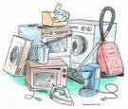
Elektroniksopor/elavfall
Här slängs datorer, tv-skärmar, kaffeapparater, etc. allt som går på el eller batterier. Dock inte batterier som slängs i ett särskilt kärl. Lysrör och armaturer slängs i behållaren för elektroniksopor/elavfall medan glödlampor slängs i den separata behållaren.

Glödlampor/Batterier/Farligt avfall
Släng glödlampor, batterier, sprayburkar, etc i de olika behållarna för dessa.

Flyttsopor
Det är alltid trevligt när föreningen får nya medlemmar men var medvetna om att så kallade flyttsopor som flyttkartonger, stora emballage, etc. inte skall slängas i soprummet, utan ska köras bort till en återvinningsstation. Närmaste större återvinningsstation ligger vid Roslagstull.

Övrigt
Om det inte finns plats för era sopor vänligen notera att man inte kan ställa sopor, glas eller tidningar på golvet. Gå med dessa till närmaste returstation, till exempel på Hagagatan.

Tvättstugan
Tvättstugan finns i källaren till 52:an, nedgången är från innergården och när man kommer ner för trappan är det dörren till höger. I tvättstugan finns det två tvättmaskiner, en torktumlare, ett torkskåp och en mangel. Bredvid tvättstugan finns en tavla där man kan boka tider, se till att det finns en bokningsnyckel till lägenheten. Följ tiderna som är bokningsbara så de som bor ovanför inte störs för mycket.

- Vänligen respektera att grovtvätt t.ex. mattor ej får tvättas i föreningens maskiner.

- Var noggrann med att göra rent efter dig. Vi vill alla att det ska vara rent och fräscht i vår gemensamma tvättstuga.

  - Torka av maskinerna. Det blir ofta kladd efter tvätt- och sköljmedel samt damm från torktumlaren
  - Ta bort ludd från filter till torktumlaren
  - Sopa golvet

Cykelförråd
Cykelförråden finns i trapphuset till 54:an längst in till vänster. Ytan i cykelförrådet är mycket begränsad, därför ska endast cyklar som används regelbundet ska stå där. Övriga cyklar kan bäras ned i den enskilde medlemmens förråd eller ställas i det gemensamma förrådet i källaren.

Tänk på att inte ställa cykel framför dörr till städförrådet som finns i cykelrummet!

Föreningens innergård
Föreningens medlemmar har tillgång till innergården där det finns utemöbler och sandlåda. Notera att det inte är tillåtet att rasta husdjur på innergården.

Städdagar
Föreningen har två städdagar, en på våren och en på hösten. Då städas gemensamma utrymmen som soprum, cykelrum, källargångar men det är även städning av innergården med rensning av dagvattenbrunnar och gemensamma rabatter. Kallelse och anmälan finns på infotavlorna i respektive portuppgång.

Ombyggnation
Föreningen medger viss ombyggnad av lägenhet men innan renoveringen måste du ha tillstånd från styrelsen. Använda blanketten på hemsidan för att informera styrelsen om vad du vill göra. Större ombyggnationer behöver besiktigas av fackman i efterhand.

Allmän information
Vid gemensamma beställningar och om det är något som behöver åtgärdas i fastigheten kontakta någon i styrelsen och inte fastighetsskötaren direkt, då alla akuta utryckningar debiteras extra. På så vis har vi full kontroll över alla åtgärder och våra kostnader. Det är också mycket lättare att följa upp gjorda beställningar. Styrelsen nås enklast via styrelsen@nejlikan2.se.

